Рекомендации для родителей по теме «Я и МОЯ СЕМЬЯ» 04.10-17.10

- Рассмотрите внимательно на картинку. Затем предложите ребенку ответить на вопросы по картинке.

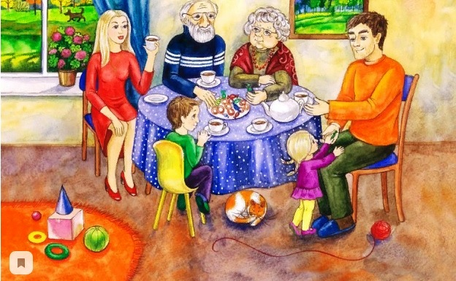
- — Как ты думаешь, кто здесь нарисован?
- — Что делает бабушка?
- — Дедушка?
- — Остальные?
Объясните ребенку: Что такое семья? (когда люди живут вместе, любят друг друга, заботятся друг о друге, помогают друг другу).

- Поговорите с ребенком о семье (получите ОТВЕТЫ на ВОПРОСЫ)
С кем ты живешь?
Назови всех членов семьи
Предложите ребенку НАЗВАТЬ имя каждого члена семьи
Расскажите ребенку кто, кем и где работает

- Дидактическая игра «Подбери признак» (согласование имени существительного с прилагательным)
Мама (какая) – ласковая…
Бабушка (какая) - …
Дедушка (какой) - …
Папа (какой) - ….

- Дидактическая игра «Назови ласково» (образование существительных с суффиксом чк женские и мужские имена)
Дима – Димочка
Лена - Леночка

- Игра: «Чья это вещь?» Для этой игры вам потребуется по одной вещи каждого членов семьи. Сложите их в мешок и когда будете доставать, спрашивайте: «Чья это вещь?» Аналогично можно предложить ребёнку разобрать вещи, например, после стирки.

- Почитайте ребенку: Русские народные сказки: «Репка» «У страха глаза велики».

- Предложите ребенку поиграть с пальчиками (проведите пальчиковую гимнастику) следующим образом

«Моя семья»
(Руки сжимают в кулак, поочерёдно разгибают пальцы, начиная с большого)

- Этот пальчик дедушка,
- Этот пальчик – бабушка,
- Этот пальчик – папочка,
- Этот пальчик – мамочка,
- Ну а это я. Вот и вся моя семья!

